ZAPISNIK

13. sjednice Vijeća Gradske četvrti Trešnjevka - jug održane 15. lipnja 2022. (srijeda) u Područnom uredu Trešnjevka, Park Stara Trešnjevka 2, dvorana 314/II, s početkom u 18:00 sati

NAZOČNI IZABRANI ČLANOVI VIJEĆA:
Krešimir Bikić, Rada Borić, Ante Ćosić, Marina Ivandić, Davor Jandrić, Nenad Ljubić, Josip Markanović, Elvira Mulić, Zvonimir Mustaf, Jagoda Novak, Larisa Petrić, Irena Rožman, Danijel Samaržija, Marin Sladić, Daniela Širinić, Davor Terzić, Nikola Tomašegović, Esad Turković i Slaven Vukasović.

ODSUTNI ČLANOVI VIJEĆA: Nema odsutnih.

OSTALI NAZOČNI:
Damir Gašparović – voditelj Odjela za operativne poslove, Gradskog ureda za mjesnu samoupravu, civilnu zaštitu i sigurnost
Ante Mlinarić – voditelj Odjela za djelovanje u kriznim situacijama, Gradskog društva Crvenog križa Zagreb
Tomislav Martinko – zapovjednik DVD-a Jarun
Božidar Ferk – predsjednik DVD-a Jarun
Goran Ostrički – predsjednik DVD-a Prečko
Mislav Šajatović Šuba – član Vijeća Gradske četvrti Trešnjevka-sjever
Tihana Soljankić – predsjednica VMO Gajevo
Valentina Knežević – predsjednica VMO Knežija
Marko Palada – predsjednik VMO Prečko
Božidarka Ciglar – viši stručni suradnik u Područnom odsjeku Trešnjevka-jug
Zvonimir Mikša – stručni referent u Područnom odsjeku Trešnjevka-jug

Predsjednica pozdravlja prisutne članove Vijeća i goste te konstatira da sjednici prisustvuje 18 od 19 članova Vijeća Gradske četvrti Trešnjevka – jug te otvara 13. sjednicu Vijeća.

Predsjednica predlaže prihvaćanje zapisnika 12. sjednice Vijeća Gradske četvrti Trešnjevka – jug.
Vijeće jednoglasno prihvaća tekst zapisnika 12. sjednice Vijeća održane 19. svibnja 2022..
Predsjednica predlaže izostavljanje 7., 8., 9 i 10. točke dnevnog reda kako bi se o istima raspravljalo na tematskoj sjednici u srpnju ove godine.
Predsjednica predlaže da se Vijeće izjasni o predloženoj izmjeni dnevnog reda.
Vijeće jednoglasno prihvaća izmjenu dnevnog reda.
Predsjednica predlaže da se članovi Vijeća izjasne o svim predloženim točkama dnevnog reda, ukoliko ima prijedloga o izostavljanju pojedine točke dnevnog reda ili da se izmjeni njihov redoslijed te ukoliko ima prijedloga za dopunu dnevnog reda.
Nema novih prijedloga za izostavljanje točaka dnevnog reda kao niti za dopunu dnevnog reda.
Predsjednica predlaže da dosadašnje točke dnevnog reda 11., 12., 13. i 14. postanu točke 7., 8., 9. i 10. dnevnog reda.
Vijeće jednoglasno prihvaća izmijenjeni redoslijed točaka dnevnog reda.

Vijeće jednoglasno prihvaća izmijenjeni dnevni red koji glasi:

DNEVNI RED
- Provođenje mjera civilne zaštite
- Razrješenje i imenovanje članice-a Odbora za komunalne aktivnosti Vijeća Gradske četvrti Trešnjevka-jug
- Prijedlog projektnog zadatka za park Vrbani II
- Izgradnja zdravstvene stanice Vrbani
- Dan bez automobila u Sportsko rekreacionom centru Jarun
- Uvrštavanje imena u Fond imena iz kojeg se imenuju javne površine na području Grada Zagreba i predlaganje imenovanja javnih površina
7. Raspolaganje zemljištem k.č.br. 5074 k.o. Trešnjevka
8. Davanje suglasnosti na oslikavanje murala na pročelju zgrade u Baranovićevoj ulici 4
9. Tisak Glasa Trešnjevke
10.Pitanja, prijedlozi i obavijesti

Ad. 1. Provođenje mjera civilne zaštite
Članovi Vijeća primili su materijal uz poziv. Predsjednica uvodno obrazlaže predmetnu točku dnevnog reda te predaje riječ Damiru Gašparoviću te redom Anti Mlinariću, Božidaru Ferku i Goranu Ostrički koji predstavljaju ustroj i djelovanje operativnih snaga civilne zaštite Grada Zagreba.
Predsjednica otvara raspravu.
U raspravi sudjeluju: Daniela Širinić, Davor Jandrić, Esad Turković, Elvira Mulić, Jagoda Novak, Larisa Petrić, Josip Markanović i Danijel Samaržija.

Ad. 2. Razrješenje i imenovanje člana Odbora za komunalne aktivnosti Vijeća Gradske četvrti Trešnjevka-jug
Članovi Vijeća primili su materijal uz poziv. Predsjednica uvodno obrazlaže predmetnu točku dnevnog reda te otvara raspravu.
Bez rasprave Vijeće jednoglasno donosi
ZAKLJUČAK
o razrješenju članice i imenovanju člana Odbora za komunalne aktivnosti Vijeća Gradske četvrti
Trešnjevka – jug

- Utvrđuje se da je Larisa Petrić podnijela ostavku na dužnost članice Odbora za komunalne aktivnosti Vijeća Gradske četvrti Trešnjevka – jug (u daljnjem tekstu: Odbora), dana 26. svibnja 2022..
- Larisa Petrić razrješuje se dužnosti članice Odbora, danom utvrđivanja podnošenja ostavke 15. lipnja 2022..
- Nikola Tomašegović imenuje se na dužnost člana Odbora.

Ad. 3. Prijedlog projektnog zadatka za park Vrbani II
Članovi Vijeća primili su materijal uz poziv. Predsjednica uvodno obrazlaže predmetnu točku dnevnog reda te otvara raspravu.
U raspravi sudjeluju: Danijel Samaržija, Daniela Širinić, Jagoda Novak i Elvira Mulić.
Nakon rasprave Vijeće je sa 13 glasova ZA, 3 PROTIV i 3 SUZDRŽANA donosi

Z A K LJ U Č A K
o prijedlogu uređivanja parka Vrbani II

- Vijeće Gradske četvrti Trešnjevka - jug je zaprimilo prijedlog projektnog zadatka za uređivanje Parka susjedstva-Vrbani II Vijeća Mjesnog odbora Vrbani kojim se traži proširenje obuhvata uz česticu k.č.br. 5990 k.o. Vrapče, na sve ostale susjedne čestice Z1 namjene, odnosno na dio k.č.br. 5746, 5747, 5748/3, 5748/5, 5751/3, 5989/2, 5992/2 i 5993 sve k.o. Vrapče te u cijelosti k.č.br. 5741/1, 5741/2, 5748/1, 5748/2, 5748/4, 5989/1, 5989/3, 5990, 5992/1, 5992/2, 5993, 5994, 5995, 5996, 5996 i 5997 sve k.o. Vrapče.
- Vijeće je suglasno s dostavljenim predmetnim projektnim zadatkom koji postaje sastavni dio ovog zaključka.
- Zaključak dostaviti Gradskom uredu za obnovu, izgradnju, prostorno uređenje, graditeljstvo, komunalne poslove i promet, Gradskom uredu gospodarstvo, ekološku održivost i strategijsko planiranje, Zavodu za prostorno uređenje Grada Zagreba te Gradskom uredu za mjesnu samoupravu, civilnu zaštitu i sigurnost.
PRIJEDLOG PROJEKTNOG ZADATKA :
PARK SUSJEDSTVA – VRBANI II
- UVOD

Vijeće Mjesnog odbora Vrbani je na 4. sjednici, održanoj 17. rujna 2021. donijelo mišljenje na Program za provedbu javnog natječaja za izradu idejnog krajobrazno-urbanističko-arhitektonskog rješenja za uređenje javnog parka Vrbani II na k.č.br. 5990 k.o. Vrapče, Program kojeg je nadležni Gradski ured izradio na inicijativu i Zaključak Vijeća Gradske četvrti Trešnjevka-jug (KLASA: 363-01/20-001/307). Nakon razmatranja zahtjeva vezano za davanje mišljenje na Program, Vijeće Mjesnog odbora Vrbani donijelo je Zaključak (KLASA: 026-02/21-002/1570) kojim traži izradu novog Programa za provedbu javnog natječaja za uređenje i oblikovanje javnog parka na Vrbanima (tj. na Vrbanima II).
Vijeće Gradske četvrti Trešnjevka-jug je na 4. sjednici održanoj 21. rujna 2021. usvojilo zaključak kojim se predlaže uređivanje predmetnog parka na identičan način predložen zaključkom Vijeća Mjesnog odbora Vrbani.
Vijeće je tražilo izradu Programa za javni park koji će imati (1) ugođaj perivoj parka ili park šume, (2) sadržaj za sve dobne skupine, prvenstveno djecu i osobe treće životne dobi, kao i osobe s invaliditetom i (3) koji će se nalaziti na svim česticama Z1 namjene na Vrbanima II.
Dakle osnovna koncepcija javnog parka novog saziva Vijeća različita je u odnosu na izrađeni Program. Naime, umjesto dječjeg igrališta i vježbališta, Vijeće traži park s dovoljno stablašica koje će za vrijeme ljetnih vrućina omogućiti zasjenu i ugodan boravak u parku, kao i da se u parku osigura dovoljno pješačko biciklističkih i isključivo pješačkih (šetnica) staza i česme za vodu. Nadalje, koncepcija Vijeća različita je utoliko što je tražena izrada više osjetilnih igrališta za djecu svih razvojnih dobi, uključujući i djecu s invaliditetom, kao i dovoljno prostora za odmor i socijalizaciju građana treće životne dobi, uključujući multifunkcionalni paviljon za društvena i kulturna događanja. Za kraj, značajna promjena očituje se u proširenju obuhvata s čestice k.č.br. 5990 k.o. Vrapče, na sve ostale susjedne čestice Z1 namjene, odnosno na dio k.č.br. 5746, 5747, 5748/3, 5748/5, 5751/3, 5989/2, 5992/2 i 5993 sve k.o. Vrapče te u cijelosti k.č.br. 5741/1, 5741/2, 5748/1, 5748/2, 5748/4, 5989/1, 5989/3, 5992/1, 5992/2, 5993, 5994, 5995, 5996, 5996 i 5997 sve k.o. Vrapče.
- CILJEVI NATJEČAJA

Za početak, osnovni ciljevi natječaja su dobivanje visoko kvalitetnih rješenja koja predmetne Z1 površine privode namjeni. Cilj natječaja je dobivanje što kvalitetnijih rješenja utemeljenih u prirodi, gradnje ekološko održivim materijalima i ekonomsko održivih rješenja. Primjerice, planiranje integralnog održivog sustava oborinske odvodnje (SUDS ili WSUD) u svrhu zadržavanja oborina na postojećem slivu i korištenju istih u svrhe potencijalnog sustava navodnjavanja i slično, kao i dobivanje što kvalitetnijih rješenja za društveno koristan parkovni sadržaj.
Gradnja javnog parka važno je prvenstveno u društvenom i ekološkom smislu. Naime, prostor Vrbana II je visoko konsolidirano naselje i suočava se s posljedicama preizgrađenosti. To su, primjerice visoke i nezdrave ljetne temperature, mali postotak pokrivenosti tla hladom, niska retencija tla, preopterećenost i dotrajalost infrastrukture, prometne nesreće i nedostatak parkirališnih mjesta te općenito smanjena kvaliteta života. Jedna ideja javnog parka Vrbani II jest oblikovanje i uređenje prostora koji će ublažiti te negativne posljedice i povećati kvalitetu života stanovnika Vrbana II i Trešnjevke-jug u cjelini. Oblikovanjem prostora poboljšat će se urbana struktura i uspostaviti zelena infrastruktura naselja.
Natječajem se prvenstveno želi doći do rješenja koji će oblikovati predmetni prostor kao zelenu oazu koja ublažava posljedice klimatske krize i posljedice preizgrađenosti. Negativne posljedice se umanjuju ozelenjivanjem prostora tako da on značajno smanjuje temperaturu zraka i okolnih površina. Temperatura površina smanjila bi se cjelodnevnim zasjenjenjem što većeg dijela površine i pomoću procesa transpiracije biljaka. Osim toga, cilj natječaja je dobiti što kvalitetnija krajobrazno-arhitektonsko rješenja koja će poboljšati kvalitetu zraka, doprinijeti biološkoj raznolikosti te retenciji oborinskih voda i koja doprinose tjelesnom i mentalnom zdravlju građana.
Nadalje, natječajem se traži rješenje ugođaja prostorne površine kao parka s dovoljno mjesta za šetanje i za odmor, odnosno park šume ili perivoj parka. To posebno uključuje mjesta na kojima će vrijeme provoditi osobe treće životne dobi i djeca i mladi. Konkretno, rješenja će uključivati gradnju staza, česme za vodu, ozelenjene pergole kao sjenice.
Nastavno na to, dječja igrališta trebaju biti osmišljena u smjeru što boljih rješenja sprava koje potiču umjetničko stvaralaštvo korisnika, slobodnu igru djece, kao što je instrument na otvorenom. Dodatni cilj je prikupiti najbolje ideje za uspostavu edukativnog i rekreativnog sadržaja za djecu svih razvojnih faza, poput postave senzoričkih otvorenih labirinta, edukativnih sadržaja na otvorenom, prirodnih puteva i sprava za motoričke izazove kod djece (penjanje, skakanje, trčanje itd). Dobivena rješenja bit će kvalitetna i u smislu da su što inkluzivnija za svu djecu, uključujući djecu s invaliditetom i osobe teže pokretljivosti, primjerice postavom vrtuljka koji nije uzdignut nad zemljom, već na razini tla. Dječje sprave za djecu s invaliditetom i smanjene pokretljivosti planirati u sklopu regularnog dječjeg igrališta kao sastavni dio zone dječje igre.
Za kraj, cilj natječaja je poticanje umjetničkog stvaralaštva u oblikovanju javnih parkova. Očekuje se rješenje koje će biti u skladu sa suvremenim praksama u europskim gradovima, korištenjem rješenja utemeljenih u prirodi.
- OBUHVAT JAVNOG PARKA

Obuhvat javnog parka su k.č.br. 5990, 5992/1, 5994, 5995, 5996, 5997, 5741/1, 5741/2, 5742/1, 5748/1, 5748/2, i 5748/4 u cijelosti, te dio k.č.br. 5747, 5748/5, 5748/3, 5751/3, 5751/9 sve k.o. Vrapče. Obuhvat natječaja najvećim dijelom je u zoni javnog parka (Z1 namjena), no dijelom obuhvaća i površinu infrastrukturnih sustava, odnosno koridor prometnica. To su dio k.č.br. 5746, 5747, 5748/3, 5748/5, 5751/3, 5989/2, 5992/2 i 5993 sve k.o. Vrapče te u potpunosti k.č.br. 5741/1, 5741/2, 5748/1, 5748/2, 5748/4, 5989/1, 5989/3, 5990, 5992/1, 5992/2, 5993, 5994, 5995, 5996, 5996 i 5997 sve k.o. Vrapče. Okvirna površina javnog parka iznosi 22.500 m². Predmetni prostor omeđen je Lopatinečkom ulicom na jugu, ulicom Vrbani na istoku, na sjeveru dijelom Cirkovljanskom ulicom i dijelom ulicom Vrbani te na zapadu planiranom Vrapčanskom ulicom u produžetku. Ulice Domašinečka i Cenkovečka presijecaju obuhvat na dva dijela: sjeverno i južno od središnje i najveće neposredno spojene čestice Z1 namjene.

Grafički prikazi namjene i obuhvata prostora
Površine Z1 namjene
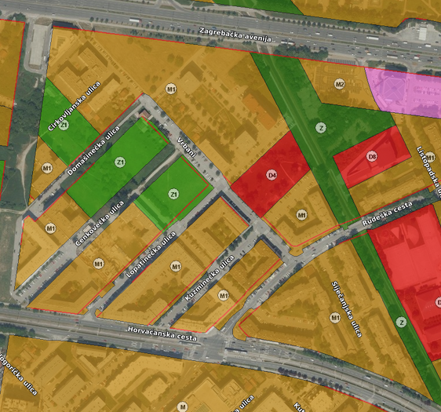
Okvrina površina javnog parka je ~22.500 m² s postojećim i planiranim pristupnim prometnicama unutar obuhvata
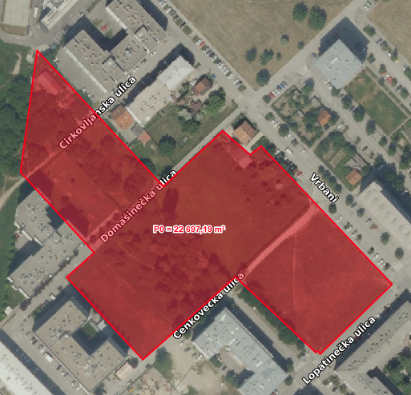

- ARHITEKTONSKO I URBANISTIČKO RJEŠENJE
  - Opće smjernice za oblikovanje prostora
- isključivo korištenje rješenja utemeljena u prirodi gdje god je to primjenjivo i stvoriti ugođaj zelene oaze u preizgrađenom kvartu guste naseljenosti,
- osigurati puno prostora za šetanje i za odmor, kao i maksimalno zasjenjenje površine,
- osigurati sadržaje koji će doprinijeti poboljšanju kvalitete života stanovnika svih dobnih skupina s posebnim prilagodbama za osobe s invaliditetom i posebno osmisliti sadržaj za djecu rane i srednje dobi, za adolescente i za osobe treće životne dobi,
- projektiranje u skladu sa suvremenim trendovima u Europi i svijetu: odmak od dosadašnje prakse projektiranja urbanih parkova i dječjih igrališta s naglaskom na prirodno, održivo i višeosjetilno te
- povećanje biološke raznolikosti, zaštita oprašivača i korištenje rješenja utemeljena u prirodi odnosno prirodna rješenja („NBS - Nature-based solutions“).

  - Programske smjernice
Budući da je imovinsko-pravno stanje parcela mješovito, odnosno djelomično privatno i djelomično Gradsko, važna komponenta projekta je da se izvršava u etapama. Dakle nužno je realizaciju projekta sagledati etapno u skladu s imovinsko-pravnim a po etapama izgradnje.

Dodatno, ispod su prijedlozi sadržaja za zone parka.
- Perivoj park/Park-šuma s odgovarajućim udjelom bjelogoričnog i crnogoričnog biljnog materijala i što više hlada: stvoriti što prirodniji ugođaj.
- Zone odmora: dovoljan broj pješačkih i biciklističkih staza i šetnica s popratnim odmaralištima (klupe, stolovi, ozelenjene pergole, nadstrešnice, mreža ljuljačke za odmor (“hammock”) itd). Površine s travom za odmor na travi, piknik, druženja i slično.
- Parkovna oprema: pojedinačne klupe za odmor, komplet klupa i stolova, ozelenjene pergole, česme za pitku vodu, koševi za otpad, nadstrešnica, mreža ljuljačke za odmor („hammock“).
- Dječje igralište: umjesto kataloških sprava primijeniti praksu projektiranja prirodnih višeosjetilnih (inkluzivnih) igrališta za sve uzraste i djecu s posebnim potrebama, naglasak na prirodno (drvo, brežuljci, voda, vegetacija). Po mogućnosti koristiti određenu tematsku jedinicu u svrhu uspostave edukativnog sadržaja u zoni dječje igre. Određeni dio obuhvata planirati za slobodnu igru - travnjak.
- Natkriveni paviljon u centru većeg prostora namijenjenog za okupljanje stanovnika uz mogućnost održavanja kulturnih i društvenih manifestacija.
- Kišni vrtovi, malo jezero. Kao dio rješenja utemeljenog na prirodi. Koristiti i u edukativne svrhe parka, kao primjer dobre prakse i planiranja prirodnih rješenja u gradovima („NBS - Nature-based solutions“).
- Mali botanički vrt.
- Edukativna šetnja.
- Mali voćnjak: uključiti (djelomično) sadnju jestivog bilja, voćki (ribizl, jabuka, trešnja, orah).
- Mala šuma („Tiny Forest“) - dio parka može se pretvoriti u divlje okruženje nesmetano rastuće vegetacije u svrhu zaštite biološke raznolikosti.
- Zone rekreacije
- Stolni tenis
- Koš
- Infrastruktura parka
- Iako se javna rasvjeta projektira prema posebnim uvjetima, prijedlog Vijeća je da se planira ekološka rasvjeta, tj. rasvjetu s malim intenzitetom luksa primjerenom zelenoj zoni, toplija boja rasvjete, LED rasvjetu s malom potrošnjom, rasvjeta zasjenjena na način da osvjetljava samo svoju neposrednu okolicu i ne emitira svjetlost horizontalno) i to po glavnim stazama, te u blizini sadržaja.
- Planirati osiguravanje pitke vode uz sadržaje
- Dva podzemna zelena otoka (na sjevernoj i južnoj strani parcele).
- Javni toalet
- prostor parkiranja nemotoriziranih vozila s punionicom za električne romobile i električne bicikle
  - Oblikovanje potrebnih elemenata – smjernice
- Budući da cjelovitost zone javnog parka sijeku ulice Domašinečka i Cenkovečka, bitno je ostvariti kontinuitet pješačkog i nemotoriziranog prometa između presječenih dijelova obuhvata prostora, kao i s obzirom na već postojeće koridore nogostupa. Potrebno je kreirati pješačke prijelaze na primjerenim lokacijama na koridoru prometnice i preporučljivo je razmotriti mogućnost zatvaranja neasfaltiranog dijela Cenkovečke ulice za motorizirani promet kako bi se što cjelovitije oblikovao prostor javnog parka.
- Prostore na granici prometnica (na zapadnom rubu planira se produžetak Vrapčanske ulice) ograditi i zatvoriti sa zelenilom i drugim rješenjima utemeljenim u prirodi.
- Prirodne antistresne podloge - bilo da je riječ o običnoj travi, o šljunku, pijesku, drvenoj sječki – malč („mulch“) (prema normama koje se koriste čitav je niz prihvatljivih prirodnih podloga za tu namjenu).
- Ograđivanje igrališta prirodnim "ogradama" - Izbjeći ograde kakve se uniformirano postavljaju u parkovima grada Zagreba, odvajanje prostora za dječju igru riješiti na prirodan način (grmoliko bilje, brežuljak, cvjetnjak, pergole s mrežastim ogradama s planiranim penjačicama za ozelenjivanje koje ujedno mogu osiguravati hlad mjestima za sjedenje, te druga kreativna i funkcionalna rješenja).
- Stazice i puteljci - nepravilno, vijugavo, prirodni materijali - Novi smjerovi kretanja (pješačkih staza), osim logičnih i utabanih staza, neka budu dinamični, izazivaju znatiželju (organičke staze, ne vidi se što je iza zavoja), otvaraju mogućnost stvaranja intimnijih/skrivenijih dijelova parka, uz izloženija mjesta za druženje (npr. sjenica sa stolom i klupama u centralnom dijelu).
Stazice iz prirodnih materijala (npr. nabijene šljunčane staze i slično). Za zastore pješačkih površina koristiti prirodnu alternativu betonu ili asfaltu te planirati vodopropusne zastore što je više moguće uz zadržavanje kvalitete izvedbe i estetike u prostoru.
  - Vegetacija i biljne vrste – napomene
- Sadnja autohtone vegetacije primjerene podneblju i lokalitetu („NBS - Nature-based solutions“), izbjegavanje visoko alergenih vrsta.
- Uvrstiti vegetaciju pogodnu za oprašivače („NBS - Nature-based solutions“).
- Očuvanje postojećeg kvalitetnog visokog zelenila (npr. 2 odrasla stabla uz Cenkovečku ulicu).
- Davanje prednosti drvenastim vrstama pred travom koja zahtijeva veliku potrošnju vode za održavanje, a drveće bolje utječe na smanjenje učinka toplinskog otoka („NBS - Nature-based solutions“).
- Uspostava nekošenih zelenih koridora i površina unutar uređenih javnih zelenih površina radi zaštite oprašivača („NBS - Nature-based solutions“).
- Uspostava kućica za ptice i za kukce, odnosno općenito rješenja koja povećavaju bioraznolikost područja („NBS - Nature-based solutions“).
- Česme za vodu planirati s donjim elementom koji sakuplja vodu i koji je namijenjen psima, tj. općenito kućnim ljubimcima.

  - Izvedivost
Od projekta očekujemo da je izvediv kroz realistični proračun na raspolaganju za projekte te vrste.
SLIKE
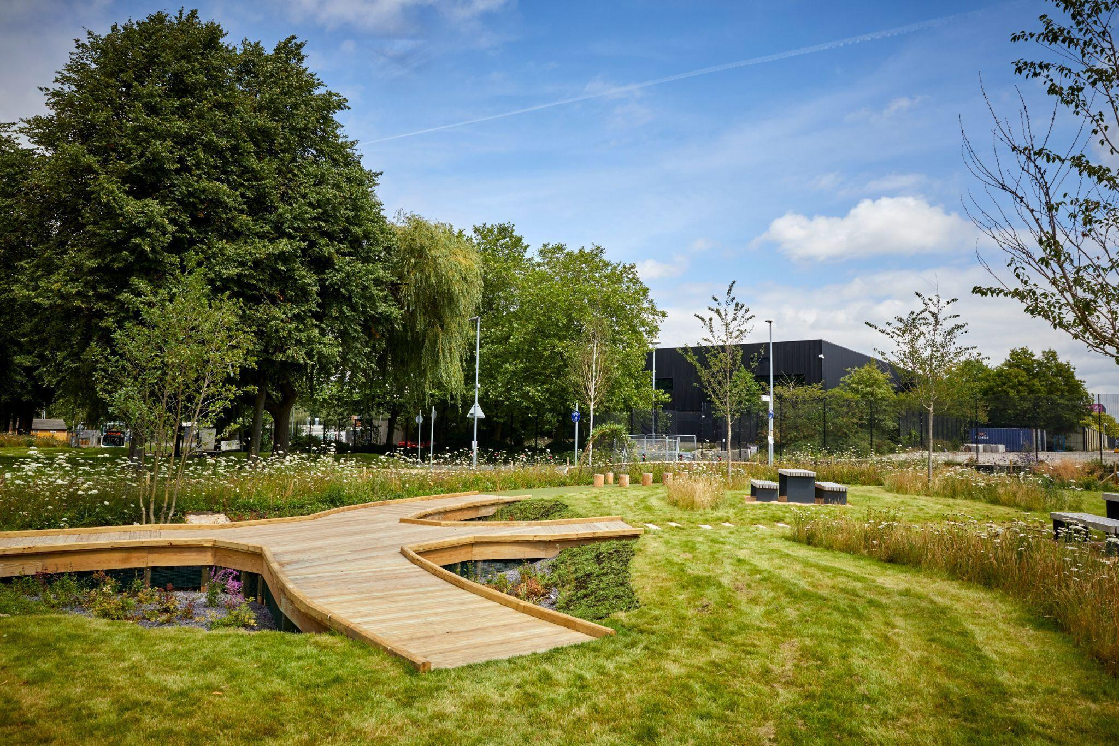

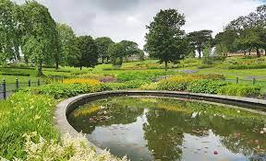
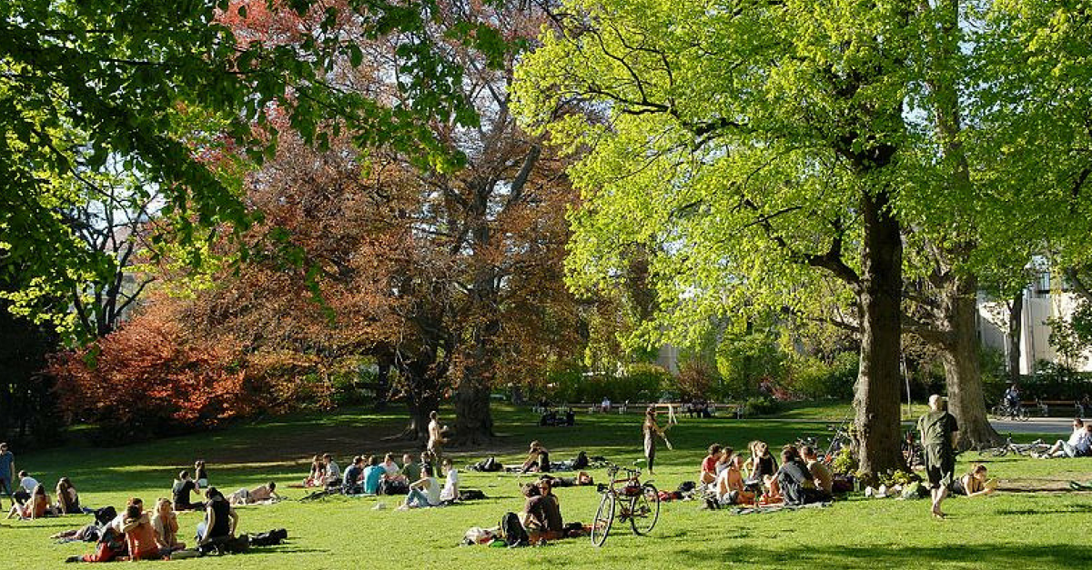
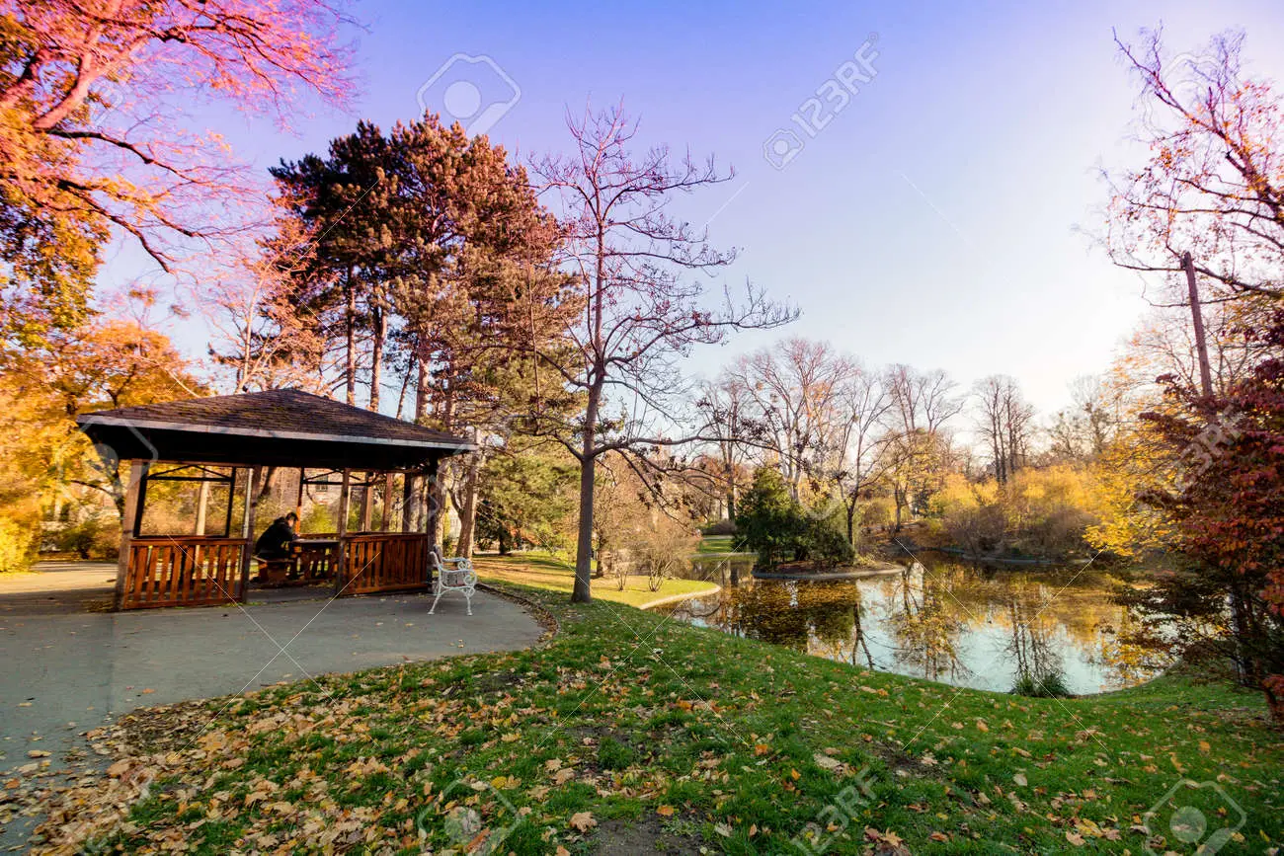
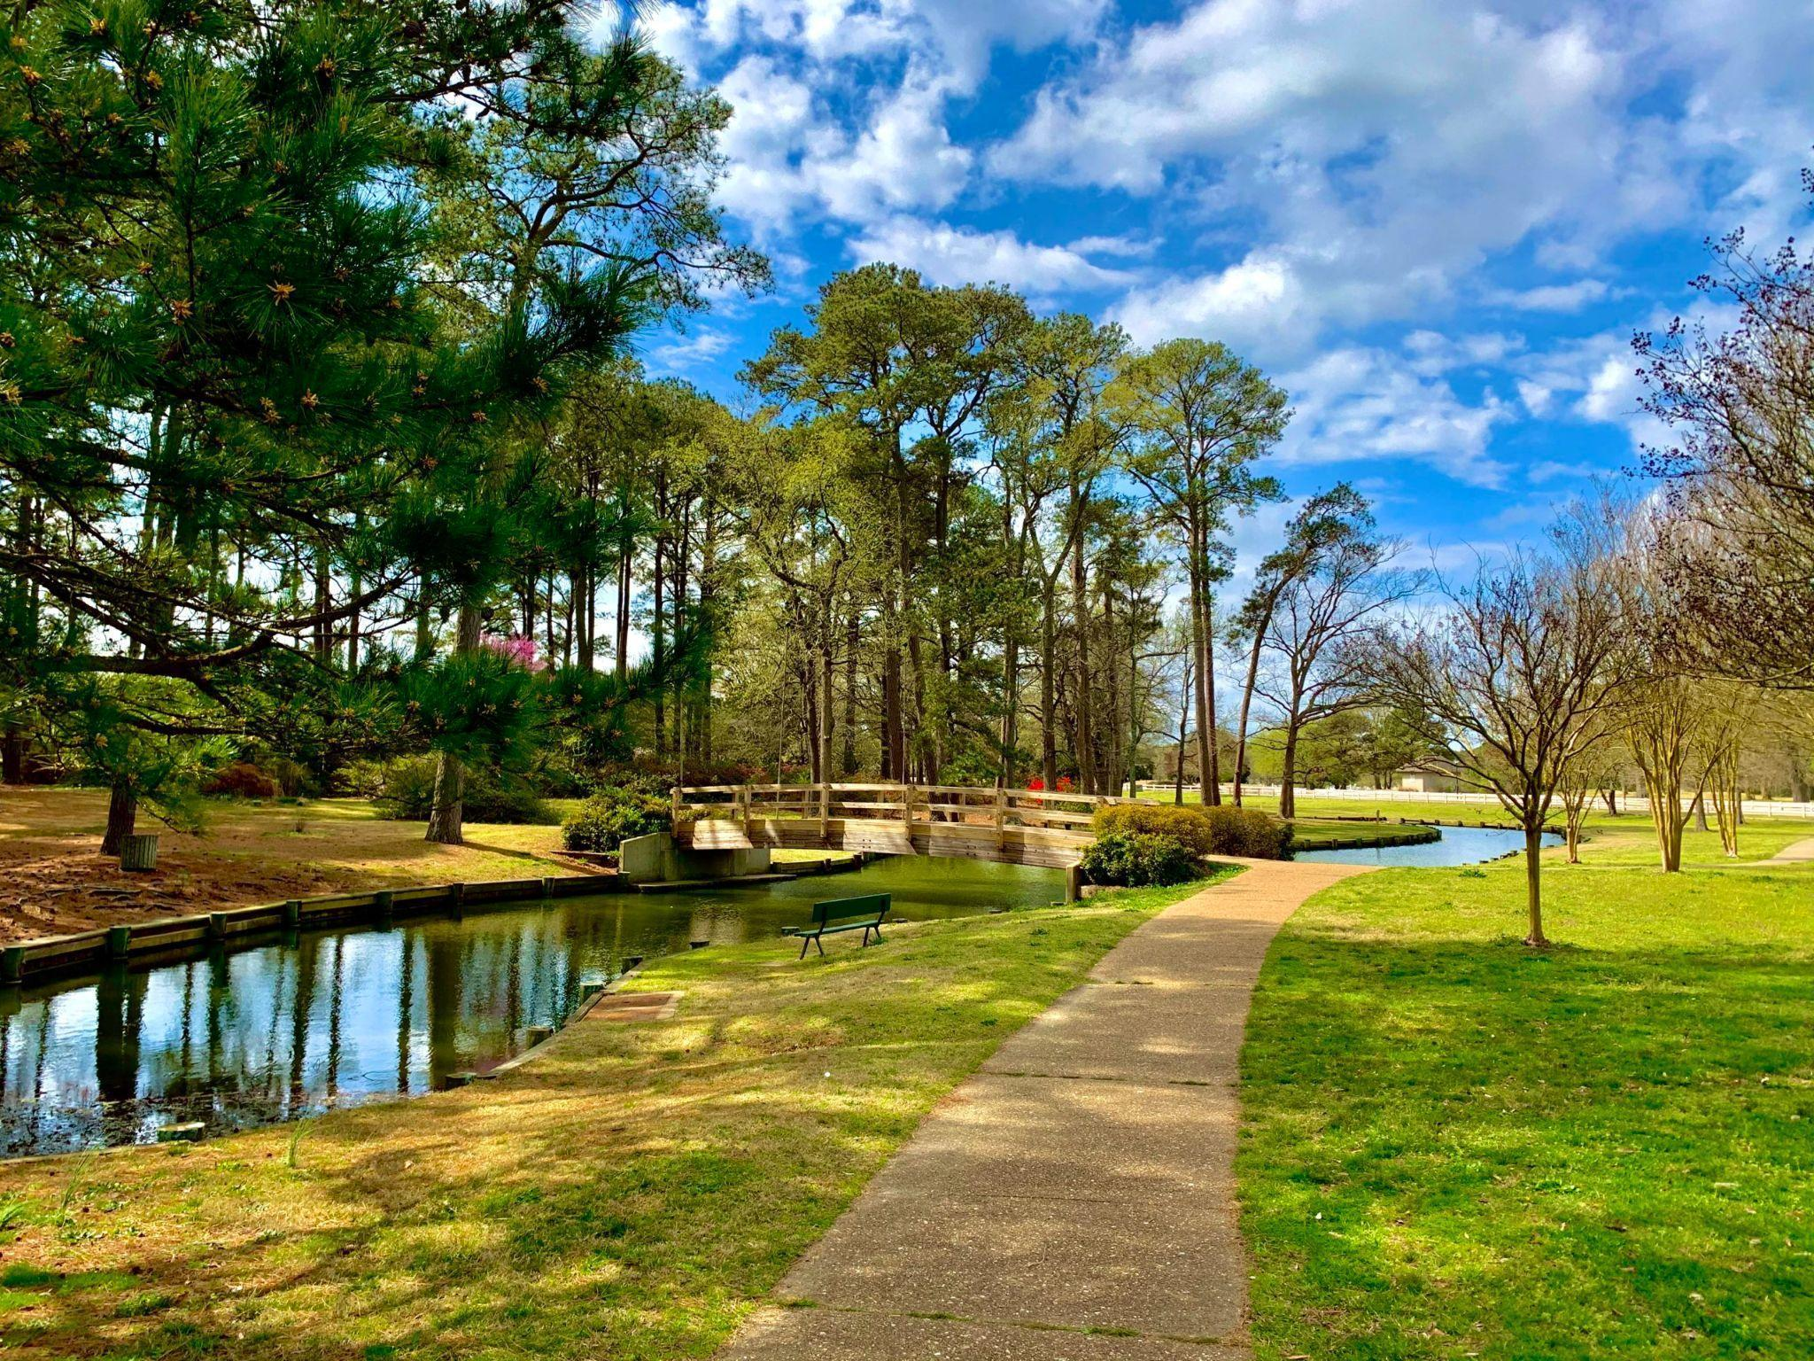

Primjeri dječjih igrališta

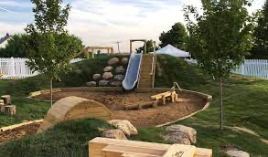
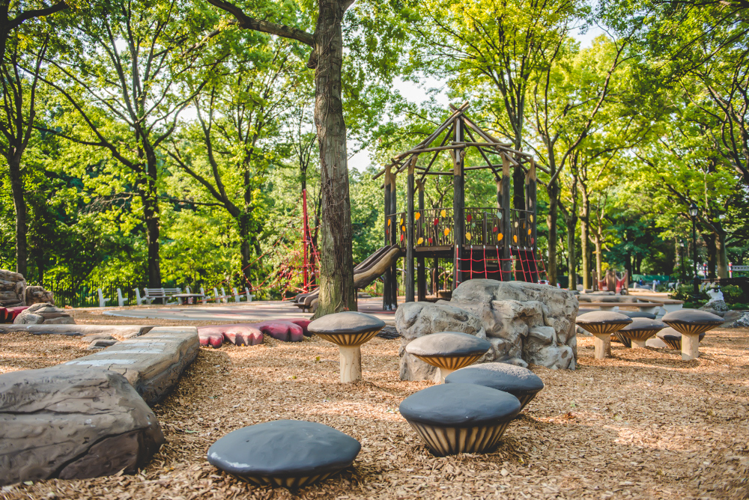
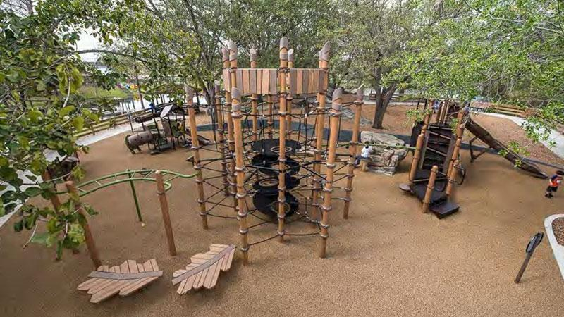

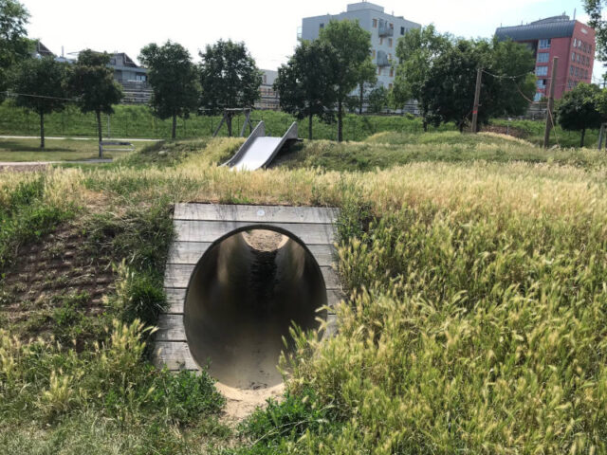

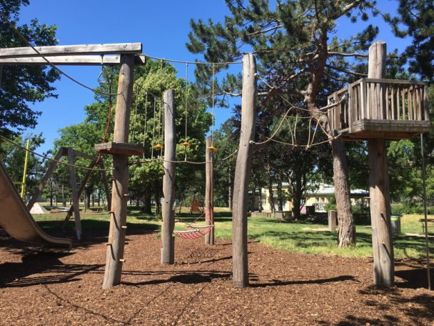

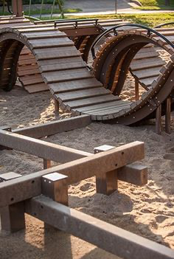

- Zaključak Vijeća Mjesnog odbora Vrbani na 4. sjednici održanoj 17.9.2021.
1. Vijeće Mjesnog odbora Vrbani razmatralo je zahtjev vezano za davanje mišljenja na Program za provedbu javnog natječaja za izradu idejnog krajobrazno-urbanističko-arhitektonskog rješenja za uređenje javnog parka Vrbani II na k.č.br. 5990 k.o. Vrapče.
2. Vijeće traži proširenje obuhvata programa na susjedne čestice namjene Z1 – JAVNE ZELENE POVRŠINE – JAVNI PARK, osim k.č.br. 5990 k.o. Vrapče na k.č.br. 5992/1, 5994, 5995, 5996, 5997, 5742/1, 5741/1, 5741/2, 5748/4, 5748/2 i 5748/4 sve k.o. Vrapče u cijelosti, te dio k.č.br. 5747, 5748/5, 5748/3 sve k.o. Vrapče, na način da se planira etapna realizacija uređivanja ovih površina.
3. Vijeće traži da se u novom programu za raspisivanje javnog natječaja pažljivo planira zelena infrastruktura tako da se osmisli cjelovit krajobrazan prostor koji će imati ugođaj perivoj parka ili park šume. Prostor bi trebao uključivati sadržaje za sve dobne skupine, prvenstveno djecu i starije osobe (višeosjetilna igrališta za djecu svih dobnih skupina, multifunkcionalni paviljon za kulturna i slična događanja, puno mjesta za odmor za starije građane, česme s pitkom vodom, puno staza za šetnju).
4. Vijeće inzistira da se za značajan dio površine parka, posebno onaj dio koji je namijenjen raznim sadržajima, u programu previdi participativno dizajniranje sa zainteresiranim članovima zajednice. Predlažemo da grupa stanovnika mjesnog odbora, odabrana preko javnog poziva, sudjeluje u svim fazama planiranja parka (od odabira sadržaja do odabira urbane opreme), te da se projektom predvide bar dvije javne konzultacije idejnog projekta.
- Zaključak Vijeća Gradske četvrti Trešnjevka-jug na 4. sjednici održanoj 21.9.2021.
- Vijeće je razmatralo Program za provedbu javnog natječaja za izradu idejnog krajobrazno-urbanističko-arhitektonskog rješenja za uređenje javnog parka Vrbani II, zone obuhvata velikog dijela k.č.br. 5990, dijelova k.č.br. 5989/1 i 5989/2 te manjeg dijela k.č.br. 5989/3 sve k.o. Vrapče, izrađen po Zavodu za prostorno uređenje Grada Zagreba naručitelja Gradskog ureda za prostorno uređenje, izgradnju Grada, graditeljstvo, komunalne poslove i promet.
- Vijeće daje negativno mišljenje na dostavljeni program te traži proširenje zone obuhvata i na k.č.br. 5992/1, 5994, 5995, 5996, 5997, 5742/1, 5741/1, 5741/2, 5748/4, 5748/2 i 5748/4 sve k.o. Vrapče u cijelosti, te dio k.č.br. 5747, 5748/5, 5748/3 sve k.o. Vrapče koje su također namjene Z1 – JAVNE ZELENE POVRŠINE – JAVNI PARK, uz uvjet da se planira etapna realizacija uređivanja ovih površina.
- Vijeće traži da se u novom programu za raspisivanje javnog natječaja pažljivo planira zelena infrastruktura tako da se osmisli cjelovit krajobrazan prostor koji će imati ugođaj perivoj parka ili park šume. Prostor bi trebao uključivati sadržaje za sve dobne skupine, prvenstveno djecu i starije osobe (višeosjetilna igrališta za djecu svih dobnih skupina, multifunkcionalni paviljon za kulturna i slična događanja, puno mjesta za odmor za starije građane, česme s pitkom vodom, puno staza za šetnju).
- Vijeće inzistira da se za značajan dio površine parka, posebno onaj dio koji je namijenjen raznim sadržajima, u programu previdi participativno dizajniranje sa zainteresiranim članovima zajednice. Predlažemo da grupa stanovnika mjesnog odbora, odabrana preko javnog poziva, sudjeluje u svim fazama planiranja parka (od odabira sadržaja do odabira urbane opreme), te da se projektom predvide bar dvije javne konzultacije idejnog projekta.
- Ovaj se zaključak dostavlja Gradskom uredu za prostorno uređenje, izgradnju Grada, graditeljstvo, komunalne poslove i promet, Zavodu za prostorno uređenje Grada Zagreba i Gradskom uredu za mjesnu samoupravu.
Ad. 4. Izgradnja zdravstvene stanice Vrbani
Članovi Vijeća primili su materijal uz poziv. Predsjednica uvodno obrazlaže predmetnu točku dnevnog reda te otvara raspravu.
Bez rasprave Vijeće jednoglasno donosi

Z A K LJ U Č A K

o Programu za provedbu javnog natječaja za izradu idejnog urbanističko-arhitektonskog rješenja Doma zdravlja Zagreb-zapad, društvenog doma i knjižnice Vrbani

- Vijeće je na 7. sjednici usvojilo zaključak o Programu za provedbu javnog natječaja za izradu idejnog rješenja urbanističko-arhitektonskog rješenja Doma zdravlja Zagreb-zapad-ambulanta Vrbani, društvenog doma i knjižnice Vrbani kojim je temeljem prijedloga građana, predložilo da se razmotre poboljšanja Programa kako slijedi:
  - Više pažnje treba posvetiti zelenoj infrastrukturi i mogućnostima prilagodbe klimatskim promjenama, što uključuje i mogućnost detaljnijeg zadatka u vidu postotka zelene površine (ne travnjaci iznad garaža, nego upojne površine), propisivanja minimalnog broja stablašica, pješačkog prilaza u hladovini zelenila i sl. Uz sve to, u zadatku treba postaviti i energetske zahtjeve zgrade i potencijalnu obavezu korištenja obnovljivih izvora energije, posebno materijala za izgradnju i oblikovanje s manjim ekološkim otiskom.
  - Potrebno je sagledati i moguće kvalitetno povezivanje s drugim zelenim površinama unutar obuhvata UPU Vrbani III, naročito s planiranim sportskim centrom na istoku te uzeti u obzir i buduće povezivanje pješačkih komunikacija sa šetnicom uz potok Vrapčak te mogućnosti boljeg pješačkog povezivanja s naseljem Vrbani II.
  - Potrebno je ispitati mogućnost izgradnje dodatnih etaža podzemne garaže odnosno osiguranja namjenskih parkirnih mjesta samo za korisnike zdravstvene zaštite.

4. Uvažavajući činjenicu da na području Gradske četvrti Trešnjevka – jug postoji tek jedan javno-zdravstveni laboratorij, nužno je osigurati prostor za medicinsko-biokemijski laboratorij.
- Nakon naknadnih konzultacija s nadležnim uredima, očitovanja Zavoda za prostorno uređenje Grada Zagreba te očitovanja ravnatelja Doma zdravlja Zagreb-Zapad, Vijeće stavlja izvan snage zaključak KLASA: 026-02/21-001/303, URBROJ: 251-06-11-15-21-9 od 2.12.2021. i daje pozitivno mišljenje na dostavljeni Program, iz razloga navedenih u obrazloženju koje čini sastavni dio ovog Zaključka.
- Vijeće predlaže nadležnom gradskom uredu da se u proces provedbe natječaja, u povjerenstvo za evaluaciju pristiglih rješenja, uključi i predstavnik Vijeća Gradske četvrti, kao predstavnik investitora, te da se ovakva praksa primjenjuje u svim arhitektonsko-urbanističkim natječajima kojima je investitor Grad Zagreb, a koji se provode za područje naše Gradske četvrti.
- Zaključak dostaviti Zavodu za prostorno uređenje Grada Zagreba, Gradskom uredu za gospodarstvo, ekološku održivost i strategijsko planiranje, Gradskom uredu za obnovu, izgradnju, prostorno uređenje, graditeljstvo, komunalne poslove i promet, Gradskom uredu za socijalnu zaštitu, zdravstvo, branitelje i osobe s invaliditetom, Gradskom uredu za kulturu, međugradsku i međunarodnu suradnju i civilno društvo te Gradskom uredu za mjesnu samoupravu, civilnu zaštitu i sigurnost.

OBRAZLOŽENJE
- Minimalni postotak prirodnog terena, 30 %, zadan je važećim Urbanističkim planom uređenja Vrbani III,. Uvođenje nadstandarda vezanog za udio prirodnog terena morao bi se uvrstiti u postojeću regulativu. Stav Zavoda je da će s obzirom na pretpostavljenu kvadraturu podzemne etaže, postotak prirodnog terena biti znatno veći. Zavod također navodi da se Program već referira na Tehnički propis o racionalnoj upotrebi energije i toplinske zaštite u zgradama, pa se već pretpostavlja da se zgrada planira kao zgrada gotovo nulte energije, dok su sama rješenja prepuštena arhitektima.
- Pješačko povezivanje sa širom zonom unutar naselja, pa čak i naselja sjeverno od Horvaćanske ceste, Vrbanima II, je urbanistička tema o kojoj se promišlja prilikom izrade urbanističkog plana uređenja. Predmetni sadržaj planira se na jednoj građevnoj čestici koja je okružena već realiziranim sadržajima s dvije strane i prometnim koridorima sa sjeverne i južne strane. Najkvalitetnije pješačko povezivanje s planiranim sportskim centrom na istoku te šetnicom uz potok Vrapčak je moguće ostvariti upravo preko Ulice Kutnjački put koja završava na početku UPU-om planirane kolno-pješačke komunikacije s predmetnim prostorom, ili na sjeveru preko pješačkog koridora Horvaćanske ceste. U točki 5.1.3. dani su urbanističko-tehničkim uvjeti i preporuke za uređenje građevne čestice, kao i na grafičkom prikazu 11. Urbanističko-tehnički uvjeti. U procesu projektiranja da bi se odredila tlocrtna dispoziciju građevine na parceli, pozicioniranje ulaza, pristupnog trga, pješačkih staza, analiziraju se pješački tokovi u skladu s pravilima struke.
- Prema mišljenju Zavoda promet u mirovanju za sve planirane sadržaje prostora se može ostvariti u jednoj etaži te nema potrebe dodatno financijski opterećivati cjelokupan projekt. UPU-om nije dopuštena izgradnja garaže javne namjene, no moguće je povećati broj garažnih mjesta na jednoj garaži, uz smanjenje standarda. Navedeno osiguranje namjenskih parkirališnih mjesta moguće je ostvariti korištenjem tehnologija kontrole pristupa pojedinim zonama parkirališta ili pojedinim parkirališnim mjestima te zbog toga nije potrebno planirati građevinsko razdvajanje parkirališnih površina po etažama za pojedine korisnike.
- Ravnatelj Doma zdravlja Zagreb - zapad smatra da nije potrebno planirati nove prostorije za medicinsko-kemijski laboratorij niti da bi to bilo moguće jer je trenutačna mreža laboratorija (4 laboratorija na području Doma ZZ) popunjena pa HZZO ne bi dao suglasnost na osnivanje još jednog laboratorija. Međutim, otvorena je mogućnost da se u ambulanti predvidi prostor za prikupljanje uzoraka koji bi se potom koordinacijom Doma zdravlja odvozili do laboratorija. Za tu intervenciju nije potrebno preinačiti Program, odnosno, Projektni program prostora Doma zdravlja Zagreb – zapad – ambulanta Vrbani, društvenog doma i knjižnice koji je kao podlogu izradio projektantski ured „Gorski d.o.o.“, u suradnji s Gradskim uredom za zdravstvo i Domom zdravlja Zagreb - zapad.
Ad. 5. Dan bez automobila u Sportsko rekreacionom centru Jarun
Predsjednica uvodno obrazlaže predmetnu točku dnevnog reda te otvara raspravu.
U raspravi sudjeluju: Davor Terzić, Daniela Širinić, Danijel Samaržija, Jagoda Novak, Marina Ivandić, Marin Sladić, Krešimir Bikić, Rada Borić i Slaven Vukasović.
Nakon rasprave Vijeće je sa 13 glasova ZA, 5 PROTIV i 1 SUZDRŽANIM donosi

Z A K LJ U Č A K
o inicijativi Dan bez automobila u RSC Jarun
- U cilju poticanja korištenja alternativnih vrsta prijevoza u Rekreacijsko sportskom centru Jarun, razvoja održivog prijevoza, povećanja sigurnosti pješaka i ostalih posjetitelja, kao i smanjenja onečišćenja uzrokovanog automobilskim prometom, Vijeće Gradske četvrti predlaže da se jedan dan u tjednu u RSC Jarun proglasi Danom bez automobila.
- Vijeće predlaže da se na taj Dan zabrani promet motornih vozila od 8 do 20 sati unutar prostora RSC Jarun osim interventnim vozilima, komunalnim vozilima, vozilima javnog gradskog prijevoza, vozilima osoba s invaliditetom i vozilima dostave s posebnim dozvolama.
- Vijeće predlaže da ZET za potrebe prijevoza putnika na području RSC Jarun uspostavi novu liniju javnog gradskog prijevoza.
- Zaključak dostaviti ustanovi Upravljanje sportskim objektima, RSC Jarun, Gradskom uredu za obnovu, izgradnju, prostorno uređenje, graditeljstvo, komunalne poslove i promet, Sektoru za promet, Zagrebačkom električnom tramvaju d.o.o. te Gradskom uredu za mjesnu samoupravu, civilnu zaštitu i sigurnost.

Ad. 6. Uvrštavanje imena u Fond imena iz kojeg se imenuju javne površine na području Grada Zagreba i predlaganje imenovanja javnih površina
Članovi Vijeća primili su materijal uz poziv. Predsjednica uvodno obrazlaže predmetnu točku dnevnog reda te otvara raspravu.
U raspravi sudjeluje: Rada Borić.
Nakon rasprave Vijeće jednoglasno donosi
Z A K LJ U Č A K
o uvrštavanju imena u Fond imena iz kojeg se imenuju javne površine na području Grada Zagreba i predlaganje imenovanja javnih površina
- Vijeće Gradske četvrti Trešnjevka - jug predlaže uvrštavanje u Fond imena iz kojeg se imenuju javne površine na području Grada Zagreba sljedeća imena:
- Stanka Kovačić in der Mühlen (1933. – 2016.) arhitektica, projektantica javnih zgrada i slikarica
- Zoja Dumengjić (1904.-2000.), arhitektica koja je projektirala bolnice, školske i ostale zdravstvene ustanove te je dobitnica nagrade “Vladimir Nazor” za životno djelo.
- Vijeće predlaže da ime Stanke Kovačić in der Mühlen nosi šetnica uz potok Črnomerec koja se proteže kroz tri gradske četvrti (Črnomerec, Trešnjevka-sjever i Trešnjevka-jug), kao lokacija koja je u neposrednoj blizini samih nebodera u Ulici braće Domany na Srednjacima, najpoznatijeg djela arhitektice koje čini istaknuti dio vizure grada.
- Vijeće predlaže da ime Zoje Dumengjić nosi šetnica uz potok Vrapčak koja se proteže kroz četiri gradske četvrti: Podsused-Vrapče, Stenjevec, Trešnjevka sjever i Trešnjevka-jug.
- Zaključak dostaviti Odboru za imenovanje naselja, ulica i trgova Gradske skupštine Grada Zagreba te Gradskom uredu za mjesnu samoupravu, civilnu zaštitu i sigurnost.
OBRAZLOŽENJE
Stanka Kovačić in der Mühlen
Po čemu je osoba ili pojam značajno za imenovanje:
Stanka Kovačić in der Mühlen značajna je hrvatska arhitektica i projektantica javnih zgrada i slikarica. Najveći je dio radnoga vijeka provela u graditeljskom poduzeću Gortan gdje je projektirala preko 80 zgrada pri tom su joj se rješenja vodila modernističkim razumijevanjem arhitekture.
Posebice se ističu idejna rješenja zgrada za stanovanje, od kojih su tri nebodera u Ulici braće Domany obilježila i kvart Srednjake i cijelu četvrt Trešnjevke-jug te smatramo da zaslužuje da se njenim imenom obilježi i lokacija u blizini samih nebodera na Srednjacima.
Njezin rad se danas posebice valorizira i u sklopu Muzeja susjedstva – K-zona: Fragmenti ženske povijesti Trešnjevka, kako bi se u povijest grada upisale i žene koje su svojim radom dale doprinos Gradu zagrebu.
https://www.muzejsusjedstvatresnjevka.org/lokacija/stanka-kovacic-in-der-muhlen-ulica-brace-domany
Kratak životopis:
Stanka Kovačić in der Mühlen (1933. – 2016.) arhitektica, projektantica i slikarica.
Stanka Kovačić je rođena u Omišu 18. veljače 1933. godine, a nakon pohađanja gimnazije počinje se interesirati za arhitekturu te upisuje i završava studij na Arhitektonskom fakultetu Sveučilišta u Zagrebu. Najveći je dio radnog vijeka provela u nekadašnjem graditeljskom divu Gortanu. Bavila se pretežito projektantskim poslom, odnosno idejnim rješenjima projekata, a s njezina su radnog stola potekle ideje za 80 zgrada u Hrvatskoj.
Najznačajniji su joj rad u zagrebačkom prostoru tri nebodera u Srednjacima, u Ulici Braće Domany, izgrađeni 1976. koji i danas definiraju to naselje.
Poznata stambena zgrada na Martinovki, koja je doprinijela prepoznatljivosti tog kvarta također je djelo Stanke Kovačić in der Mühlen.
Pet godina je živjela i radila u Njemačkoj sa suprugom, također uglednim arhitektom Johannesom Wilhelmom in der Mühlenom, radeći za ugledne arhitektonske biroe.
Osim arhitekturom, bavila se i dizajnom interijera i slikarstvom. U srpnju 2009. imala je veliku izložbu u Galeriji Mirka Viriusa.
Njezin sin Tomo in der Mühlen je poznati svjetski DJ i producent, vlasnik međunarodne tvrtke za autorska prava IDM Music.

Zoja Dumengjić
Po čemu je osoba ili pojam značajno za imenovanje:
Zoja Dumengjić (1904.-2000.) značajno je ime naše modernističke arhitekture.
Njezino se ime najčešće vezuje uz arhitekturu zdravstvene namjene, od domova za zdravlje do općih bolnica (u Zagrebu, Ogulinu, Varaždinu, Koprivnici, Splitu) preko zgrada za odgoj i obrazovanje, stanovanje, turizam i privremeni smještaj, industrijskih sklopova željezničkih kolodvora, do ustanova vezanih uz rad, sport, kulturu i druge javne namjene.
Njezin rad je valoriziran i za vrijeme njenog dugog i plodnog života: 1979. godine dobila je nagradu “Viktor Kovačić” za životno djelo, 1984. godine primila je Povelju Opće bolnice Split za izvanredan doprinos razvoju bolnice na Firulama, 1985. godine Neven Šegvić uvrštava njen rad u svoj pregled poratne arhitekture u razdoblju od 1945. do 1985., a 1995. godine dobitnica je i Nagrade “Vladimir Nazor” za životno djelo na području arhitekture.
Usprkos izvanrednom opusu i vrijednim nagradama, rad Zoje Dumengjić tek će 2020. godine, dakle 20 godina nakon njene smrti, postati dostupniji i poznatiji zahvaljujući monografiji Zrinke Barišić Marenić, a namjera je predlagača – VGČ Trešnjevka-jug da se njezino ime upiše u Fond imena osoba koje su dale svoj doprinos razvoju arhitekture na korist građana Grada Zagreba i pronađe adekvatna lokacija za imenovanje ulice ili parka.

Kratak životopis:
Život Zoje Dumengjajić mogao bi biti predložak za zanimljiv film: proteže se kroz čitavo 20. stoljeće a Zoja je originalna protagonistkinja stoljeća modernizacije.
Rođena je u Odesi 18. prosinca 1904. godine u obitelji generala ruske vojske, a nakon Oktobarske revolucije adolescentske dane provodi u izbjeglištvu. Ispit zrelosti je 19-godišnju Zoju Nepeninu zatekao u Velikoj Kikindi, gdje ga je položila na Prvoj rusko-srpskoj gimnaziji. Te iste 1923. godine upisuje Arhitektonski odjel Tehničke visoke škole u Zagrebu. Godine 1927. diplomirala je u klasi profesora Huga Ehrlicha i Ede Šena, a već sljedeće godine ostvaruje zapažene natječajne projekte s kolegom Đorđem Kiverovim, također ruskim emigrantom, poznatim po koautorstvu jedne od najznamenitijih zgrada prvog Novog Zagreba koji je nastajao 1920-ih i 1930-ih – Radničke biblioteke na Krešimirovom trgu. Tijekom studija Zoja upoznaje svog budućeg supruga Selimira Dumengjića s kojim će živjeti sve do njegove smrti. Bračni par Dumengjić ostvario je brojne natječajne projekte u dugom i politički raznorodnom razdoblju od 1931. do 1963. godine.
Prvi ozbiljniji profesionalni angažman ostvaruje u atelieru Ignjata Fischera kao ko-autorica potpisuje i adaptaciju stambeno-poslovne zgrade za Žigu Herzoga na Jelačićevom trgu br. 6, odnosno Pod zidom br. 6, s prolazom Harmica prema Dolcu. Godine 1930. Zoja postaje “kontraktualni državni činovnik” u Higijenskom zavodu Škole narodnog zdravlja, točnije u Sanitarno-tehničkom odjelu. U sklopu istog je djelovao i neformalno nazivan Arhitektonski odjel koji je vodio Selimir Dumengjić. U okviru tog odjela, Zoja, sada Dumengjić, potpisuje Zarazni paviljon zagrebačke Gradske zarazne bolnice na Mirogojskoj cesti 8, Dječje lječilište za tuberkulozu u Šumetlici, Paviljon za tuberkulozu i Zarazni paviljon Opće bolnice u Varaždinu te Školu sestara pomoćnica i internat na Mlinarskoj cesti u Zagrebu, uz niz nerealiziranih, a vrlo zanimljivih projekata. Nakon redovnog radnog vremena neumorno radi na nizu natječaja: tijekom 1930-ih, od 24 natječajna projekta na kojima radi Zoja Dumengjić, pet je dobilo prvu nagradu ili najviše rangirani plasman. Rad Zoje i Selimira Dumengjića, ističe autorica Zrinka Barišić Marenić u monografiji pod nazivom Arhitektica Zoja Dumengjić temeljenoj na disertaciji “Arhitektica Zoja Dumengjić – osobitost djela u kontekstu hrvatske moderne arhitekture” koju je obranila 2007. godine (prema: Sonja Leboš: https://voxfeminae.net/strasne-zene/zoja-dumengjic-arhitektura-za-zdravlje/)
Godine 1941. Zoja je otpuštena, ali se zapošljava u Državnom zavodu za proizvodnju lijekova “Pliva” gdje će u “svojstvu privatnog arhitekta s mjesečnom nagradom” do kraja 2. svjetskog rata voditi svoj projekt realizacije Zavoda za proizvodnju lijekova u Kalinovici kojeg je započela još 1939. godine.
Nakon Drugog svjetskog rata, većina arhitekata angažirana je na obnovi zemlje. Zoja se zapošljava u Ministarstvu narodnog zdravlja, gdje je od prosinca 1945. vršila dužnost načelnice, a od 1946. godine projektantica je u Odjelu za sanitetsku tehniku. Nakon kraćeg perioda u tvornici lijekova HUNRAL na Radničkoj cesti u Zagrebu, 1947. godine postaje načelnica Odjela za izgradnju zdravstvenih ustanova. Iz ovog perioda naročito se ističe projekt aneksa postojeće bolnice u Biogradu, te njena rekonstrukcija i adaptacija za TBC lječilište kostiju i zglobova iz 1946. godine. Godine 1948. Zoja je premještena u Arhitektonsko projektni zavod (APZ), možda i najvažniji projektni zavod u Jugoslaviji tog vremena, gdje ostaje do 1954. godine kao samostalna projektantica i rukovoditeljica ateliera APZ-a smještenog u Vlaškoj 69 u Zagrebu. Godine 1950. list Rad ističe Zoju Dumengjić kao prvu ženu arhitekta koja je premašila plan: “Do kraja 1951. godine trebalo je da Zoja Dumendžić da nešto više od 13.000 norma sati. Međutim, već do 1. februara ove godine ona je izvršila preko 17.000 norma sati, tako da danas već radi za august 1953. godine”. Te iste 1950. godine boravila je i na stručnom usavršavanju u Švicarskoj, gdje je studirala izgradnju bolnice. Godine 1951. godine Zoja Dumengjić projektira, po mnogima, svoje najbolje djelo, djelo zdravstvene arhitekture - Opću bolnicu na splitskim Firulama, čija je realizacija krenula 1954. godine (paviljon za tuberkulozu dovršen je 1958. godine, izvedba građevinskih radova glavne bolničke zgrade trajala je od 1961. do 1963. godine., a sklop je dovršen 1969. godine). Nakon razdoblja centraliziranog rada, APZ se 1954. godine transformirao u trinaest arhitektonskih biroa, te tako 1. svibnja 1954. nastaje Arhitektonsko-projektni biro “Dumengjić” kojeg Zoja vodi sve do svog umirovljenja 1975. godine. Godine 1961. završen je prema Zojinom projektu Dom zdravlja u Trnju, jedan od nekoliko takvih njenih tipologija u Zagrebu i RH, izvanredna zdravstvena arhitektura koja i danas izvrsno funkcionira. Temeljem prvonagrađenog natječajnog projekta, od 1960. do 1976. gradi se jedinstven medicinski centar na karlovačkoj Švarči. U zadnjoj etapi tog projekta realizirana je i zgrada Srednje medicinske škole (1975.-1976.) predviđena idejnim projektom iz 1961. godine.
Iako umirovljena 1975. godine, Zoja projektira i Medicinski centar u Koprivnici koji se gradi od 1975. do 1980. godine, a njen zadnji ostvaren projekt je Opća bolnica u Ogulinu, izvedena u dvije etape u razdoblju od 1975. do 1981. godine.

Ad. 7. Raspolaganje zemljištem k.č.br. 5074 k.o. Trešnjevka
Članovi Vijeća primili su materijal uz poziv. Predsjednica uvodno obrazlaže predmetnu točku dnevnog reda te otvara raspravu.
U raspravi sudjeluje: Ante Čosić.
Nakon rasprave Vijeće jednoglasno donosi
Z A K LJ U Č A K
o davanju mišljenja na raspolaganje zemljištem k.č.br. 5074 k.o. Trešnjevka
- Vijeće je raspravljalo o dopisu Gradskog ureda za upravljanje imovinom Grada vezano za raspolaganje zemljištem k.č.br. 5074 k.o. Trešnjevka, z.k.č.br. 4650/2 k.o. Grad Zagreb.
- Vijeće podržava zaključak Vijeća Mjesnog odbora Knežija kojim ono nije suglasno s raspolaganjem zemljištem k.č.br. 5074 k.o. Trešnjevka budući da je prostorno planskom dokumentacijom na predmetnoj lokaciji planirano važno prometno čvorište.
- Vijeće smatra da je predmetnu česticu potrebno zadržati u vlasništvu Grada.
- Zaključak dostaviti Gradskom uredu za upravljanje imovinom i stanovanje te Gradskom uredu za mjesnu samoupravu, civilnu zaštitu i sigurnost.

Ad. 8. Davanje suglasnosti na oslikavanje murala na pročelju zgrade u Baranovićevoj ulici 4
Članovi Vijeća primili su materijal uz poziv. Predsjednica uvodno obrazlaže predmetnu točku dnevnog reda te otvara raspravu.
Bez rasprave Vijeće jednoglasno donosi
Z A K LJ U Č A K
o davanju suglasnosti na oslikavanje murala na pročelju
stambene zgrade u Baranovićevoj ulici 4
- Vijeće je razmatralo je podnesak M.B. za oslikavanje velikog murala na pročelju stambene zgrade u Baranovićevoj ulici 4.
- Vijeće podržava zaključak Vijeća Mjesnog odbora Prečko i suglasno je s oslikavanjem murala na pročelju zgrade u Baranovićevoj ulici 4 te upućuje podnositelja zahtjeva da ishodi odobrenje za predmetne radove od strane nadležnog Gradskog ureda za obnovu, izgradnju, prostorno uređenje, graditeljstvo, komunalne poslove i promet.
- Zaključak dostaviti podnositelju zahtjeva te Gradskom uredu za mjesnu samoupravu, civilnu zaštitu i sigurnost.

Ad. 9. Tisak Glasa Trešnjevke
Članovi Vijeća primili su materijal uz poziv. Predsjednica uvodno obrazlaže predmetnu točku dnevnog reda te otvara raspravu.
U raspravi sudjeluju: Danijel Samaržija, Jagoda Novak i Larisa Petrić.
Nakon rasprave Vijeće jednoglasno donosi

Z A K LJ U Č A K

o odobrenju korištenja sredstava
- Vijeće odobrava korištenje sredstava iz Razdjela Proračuna Grada Zagreba 0502 Pozicije 3299 124 „Ostali nespomenuti rashodi poslovanja“ Vijeća Gradske četvrti Trešnjevka - jug u svrhu financiranja tiska besplatnog kvartovskog glasila ''Glas Trešnjevke'' prema ponudi br. PON22/13288-1, tvrtke KERSCHOFFSET d.o.o., iz Zagreba, Ježdovečka 112, u iznosu do 13.500,00 kuna.
- Ovaj se zaključak dostavlja Gradskom uredu za mjesnu samoupravu, civilnu zaštitu i sigurnost na postupanje.

Ad. 10. Pitanja, prijedlozi i obavijesti
Predsjednica obavještava da će se, iako je postupak prikupljanja inicijativa za izmjene i dopune GUP-a Grada Zagreba završen s 31. 5. 2022., svi naknadno pristigli prijedlozi od strane VGČ-a i VMO-a uzimati u obzir. Do sada prijedlozi nisu zaprimljeni, a kako je proces i dalje otvoren, isti se mogu dostaviti za neku od narednih sjednica.
Dovršeno je oslikavanje murala na području MO Horvati-Srednjaci, u centralnom parku tzv. „raketa“ koji je financiran projektom Wiener Zmajstori odnosno programom društveno odgovornog poslovanja osiguravajuće kuće kojim se promovira Udruga Mali zmaj. Prostori Udruge Mali zmaj smješteni su na području Gradske četvrti Trešnjevka-jug koja brine o siromašnoj djeci i njihovim obiteljima te skrbi o preko 100 obitelji s područja cijele RH. Navedena udruga tokom cijele godine prima i donacije sezonske odjeće i igračaka. MO Horvati – Srednjaci organizirao je akciju razmjene dječje robe i igračaka te ono što nije razmijenjeno, darovati će se navedenoj udruzi.
Na slijedećoj, 14. sjednici Vijeća, planiranog održavanja 7.7.2022., razmatrati će se teme vezane za promet te će članovi Vijeća koji su se javili za sudjelovanje u organizaciji navedene sjednice pripremiti materijale i dogovoriti goste. Na sjednici će se razmatrati i konkretni primjeri te će se moći postavljati i konkretna pitanja.
Član Vijeća Zvonimir Mustaf obavještava da se Radno tijelo Vijeća za pripremu tematske sjednice vezane za promet, u sastavu: Josip Markanović, Nenad Ljubić i Zvonimir Mustaf, sastalo te dogovorilo da će se ista održati u sklopu redovne sjednice Vijeća. Planirano je da tematska sjednica za promet bude podijeljena u dva dijela. U provom dijelu bi pozvani gosti, odnosno predstavnici Sektora za promet, prometne policije, Sindikata biciklista i ZET-a predstavili svoj rad odnosno područja djelovanja dok bi u drugom dijelu bila omogućena rasprava o pitanjima s kritičnim točkama. Pitanja i kritične točke odredile bi se u suradnji s predsjednicima vijeća mjesnih odbora te dostavile gostima prije održavanja sjednice kako bi se mogli na vrijeme pripremiti. Procijenjeno trajanje prvog, kao i drugog dijela tematske sjednice je po 45 minuta.
Predsjednica obavještava da su na koordinaciji predsjednice VGČ s predsjednicima VMO-a u mjesecu svibnju sudjelovali gosti iz DVD-a Jarun i Odsjeka komunalnog redarstva, a u mjesecu lipnju iz Odsjeka prometnog redarstva koji su tom prigodom prisutnima pružili korisne informacije.
Upit članice Vijeća Jagode Novak o korištenju EU sredstava za financiranje gradnje, renovacije, dogradnje i opremanja predškolskih ustanova, otpremljen je Gradskom uredu za sport i mlade, 26. svibnja 2022. te će po primitku odgovora isti biti dostavljen na znanje.
Požurnica se može upućivati nakon proteka od 30 dana po dostavi dopisa.

Dovršeno u 20:10 sati.
KLASA: 024-08/22-002/188
URBROJ: 251-11-13-15-22-5
Zagreb, 15. lipnja 2022.

Zapisnik vodila:
Božidarka Ciglar, dipl. ing.
Predsjednica
Vijeća Gradske četvrti
Trešnjevka – jug
Elvira Mulić

